

**SERVICIO NACIONAL DE ADIESTRAMIENTO EN TRABAJO INDUSTRIAL**

**DIRECCION ZONAL AREQUIPA-PUNO**

ESCUELA:

TECNOLOGIAS DE LA INFORMACION

CARRERA:

INGENERIA DE SOFTWARE CON INTELIGENCIA ARTIFICIAL(DUAL)

**Proyecto de Mejora**

**Nivel Profesional Técnico**

**“SISTEMA DE CONTROL E INVENTARIADO**

**VEHICULAR”**

**AUTORES: TICONA RAMOS, JOSÉ DAVID**

**CAYO ARIZACA, JORDAN EDMILSON**

**ASESOR: FLORES ZENTENO, JUAN CARLOS**

Puno, Perú

**2024**

**EPIGRAFE**

“El cambio siempre es complejo, y si queremos adaptarlo y controlarlo, tenemos que comprender exactamente lo que está en juego y no rendirnos ante los mitos del pasado, ni sobre el presente.”

**Jeffrey Weeks. Sexualidad**

**DEDICATORIAS:**

“A mi familia y amigos, gracias por su apoyo incondicional y orientación. Cada uno de ustedes ha sido una luz en mi camino, guiándome con su sabiduría y paciencia. Sus palabras de aliento y su constante presencia han sido fundamentales en cada paso que he dado. Este logro es tanto suyo como mío, y por eso se los dedico.

**José**

“A mis padres, quienes siempre han estado a mi lado en cada etapa del proceso de mis estudios, reafirmando su apoyo incondicional y orientación. Gracias por su paciencia y por creer en mí en mis momentos más difíciles. Este logro no habría sido posible sin ustedes. Su constante aliento y guía han sido mi mayor fortaleza.”

**Jordán**

**AGREDECIMIENTO**

“Queremos expresar nuestro más sincero agradecimiento al instructor Juan Carlos Flores Zenteno por su invaluable apoyo y por compartir generosamente sus conocimientos con nosotros. Su guía y dedicación nos han inspirado y motivado a lo largo de este camino. Gracias por ser un mentor excepcional y por ayudarnos a alcanzar nuestras metas tanto personales como profesionales.**"**

**HOJA DE PRESENTACION**

**ID : 001413392**

**NOMBRE : José David**

**APELLIDOS : Ticona Ramos**

**TELÉFONO : 956441116**

**CORREO : 1413392@senati.pe**

**ESCUELA : Tecnologías de la Información**

**PROGRAMA : Ingeniería de Software con Inteligencia Artificial**

**CAMPUS : SENATI - PUNO**

**BLOQUE : 54PIADS601**

**SEMESTRE : VI**

**INGRESO : 2024 – I**

**EMPRESA : Municipalidad Provincial de Puno**

**HOJA DE PRESENTACION**

**ID : 001396579**

**NOMBRE : Jordan Edmilson**

**APELLIDOS : Cayo Arizaca**

**TELÉFONO : 960048940**

**CORREO : 1396579@senati.pe**

**ESCUELA : Tecnologías de la Información**

**PROGRAMA : Ingeniería de Software con Inteligencia Artificial**

**CAMPUS : SENATI - PUNO**

**BLOQUE : 54PIADS601**

**SEMESTRE : VI**

**INGRESO : 2024 – I**

**EMPRESA : Municipalidad Provincial de Puno**

Contenido

CAPITULO I 1

1. PRESENTACIÓN DE LA EMPRESA 1

1.1. RAZÓN SOCIAL DE LA EMPRESA 1

1.2. MISIÓN, VISIÓN, OBJETIVOS, VALORES DE LA EMPRESA 1

1.2.1. MISION 1

1.2.2. VISION 2

1.2.3. OBJETIVOS 2

1.2.4. VALORES DE LA EMPRESA 3

1.3. PRODUCTOS, MERCADO, CLIENTES 5

1.3.1. PRODUCTOS 5

1.3.2. MERCADO 6

1.3.3. CLIENTES 6

1.4. ESTRUCTURA DE LA ORGANIZACIÓN 7

1.5. OTRA INFORMACIÓN RELEVANTE DE LA EMPRESA DONDE SE DESARROLLA EL PROYECTO 8

CAPITULO II 10

2. PLAN DEL PROYECTO DE INNOVACIÓN Y/O MEJORA 10

2.1. IDENTIFICACION DEL PROBLEMA 10

2.2. OBJETIVOS 10

2.2.1. OBJETIVO GENERAL 10

2.2.2. OBJETIVOS ESPECIFICOS 11

2.3. ANTECEDENTES 11

2.4. JUSTIFICACION DEL PROYECTO 14

2.5. MARCO TEORICO Y CONCEPTUAL 15

2.5.1. FUNDAMENTOS TEORICOS DEL PROYECTO DE INNOVACION Y/O MEJORA 16

2.5.2. CONCEPTOS Y TERMINNOS UTILIZADOS 18

CAPITULO III 20

3. ANALISIS DE LA SITUACION ACTUAL 20

3.1. DIAGRAMA DEL PROCESO, MAPA DEL FLUJO DE VALOR Y/O DIAGRAMA DE OPERACIÓN ACTUAL. 20

3.2. EFECTOS DEL PROBLEMA EN EL ÁREA DE TRABAJO O EN LOS RESULTADOS DE LA EMPRESA 21

3.2.1. ÁREA DE TRABAJO 21

3.2.2. EMPRESA 22

3.3. ANALISIS DE LAS CAUSAS RAÍCES QUE GENERAN EL PROBLEMA 22

3.4. PRIORIZACIÓN DE CAUSAS RAÍCES 24

CAPITULO IV 28

4. PROPUESTA TÉCNICA DE LA MEJORA 28

4.1. PLAN DE ACCIÓN DE LA MEJORA PROPUESTA 28

4.1.1. ESTABLECER PUNTOS CLAROS: 29

4.1.2. INVESTIGACIÓN Y SELECCIÓN DE LA HERRAMIENTA TECNOLÓGICA ADECUADA: 29

4.1.3. Implementación del sistema: 29

4.2. CONSIDERACIONES TÉCNICAS, OPERATIVAS Y AMBIENTALES PARA LA IMPLEMENTACIÓN DE LA MEJORA 30

4.2.1. CONSIDERACIONES TÉCNICAS 30

4.2.2. CONSIDERACIONES OPERATIVAS 30

4.2.3. CONSIDERACIONES AMBIENTALES 31

4.3. RECURSOS TÉCNICOS PARA IMPLEMENTAR LA MEJORA PROPUESTA 31

4.3.1. SERVIDORES Y ALMACENAMIENTO: 31

4.3.2. INFRAESTRUCTURA DE RED: 31

4.3.3. EQUIPO DE DESARROLLO: 32

4.3.4. PRUEBAS Y CONTROL DE CALIDAD: 32

4.4. DIAGRAMA DEL PROCESO, MAPA DEL FLUJO DE VALOR Y/O DIAGRAMA DE OPERACIÓN DE LA SITUACION MEJORADA 33

4.5. CRONOGRAMA DE EJECUCIÓN DE LA MEJORA 34

CAPITULO V 36

5. COSTOS DE IMPLEMENTACION DE LA MEJORA 36

5.1. COSTO DE MATERIALES 36

5.2. COSTO DE MANO DE OBRA 36

5.3. COSTOS DE MAQUINAS, HERRAMENTAS Y EQUIPOS 37

5.4. OTROS COSTOS DE IMPLEMENTACION DE LA MEJORA 37

5.5. COSTO TOTAL DE LA IMPLEMENTACIÓN 38

CAPITULO VI 39

6. EVALUCION TÉCNICO Y/O ECONÓMICA ESPERADO DE LA MEJORA 39

6.1. RESEÑA 39

6.2. BENEFICIOS TÉCNICO Y/O ECONÓMICOESPERADO DE LA MEJORA 39

6.2.1. BENEFICIOS TÉCNICOS: 39

6.2.2. BENEFICIOS ECONÓMICOS: 40

6.3. RELACION BENEFICIO/COSTO 40

6.3.1. Cálculo del Beneficio Neto Anual: 40

6.3.2. Relación Beneficio/Costo (B/C): 40

6.3.3. Interpretación: 40

CAPITULO VII 41

7. CONCLUCIONES 41

7.1. CONCLUCIONES DEL PROYECTO 41

CAPITULO VIII 41

8. RECOMENDACIONES 41

8.1. RECOMENDACIONES PARA LA EMPRESA 41

8.2. OTRAS RECOMENDACIONES 41

REFERENCIAS BIBLIOGRÁFICAS 41

Serrano Custodio, S. C. (2020). TRABAJO DE INVESTIGACIÓN DE LA GESTIÓN DE LA FLOTA DE VEHÍCULOS QUE TRANSPORTAN PERSONAL Y EQUIPOS EN PROYECTOS ELÉCTRICOS DE LARGO PLAZO 41

BRICEÑO MALLMA, Y. M. (2018). *DESARROLLO DE UN SISTEMA INFORMÁTICO PARA MEJORAR LA GESTIÓN DE MANTENIMIENTO EN LA EMPRESA TRANSPORTES NACIONALES S.A.* 41

Deyimar, D. A. (2023, 2 junio). ¿Qué es PHP? Aprende todo sobre el lenguaje de scripting. Hostinger Tutoriales. 42

Equipo de contenido de GoDaddy. (2023, 28 septiembre). Laravel: Qué es y para qué sirve. *GoDaddy*. 42

Equipo de contenido de GoDaddy. (2024, 23 abril). Composer: Qué es y para qué sirve. GoDaddy. 42

Londoño, P (2021, February 15) Qué es MySQL, para qué sirve y características principales. 42

Ledo, A. (2022, June 18) Laragon: instalación y configuración. 42

Blog de HubSpot. (2022, March 19). Introducción al CSS. 43

ANEXOS 43

**RESUMEN EJECUTIVO**

El proyecto "Sistema de Control e Inventariado Vehicular" se lleva a cabo en la Oficina de Control Patrimonial de la Municipalidad Provincial de Puno con el fin de mejorar la gestión de los vehículos municipales. Actualmente, el control se realiza de manera manual, lo que ha generado problemas como un inventariado deficiente y dificultades en la planificación de mantenimientos. A través de encuestas, se identificó la necesidad urgente de modernizar este sistema.

La solución propuesta consiste en mejorar el **Sistema de Control e Inventariado Vehicular** mediante una herramienta tecnológica que centraliza y automatiza la gestión de la flota vehicular. Este sistema permitirá registrar y monitorear el estado de cada vehículo, programar mantenimientos preventivos, y controlar el uso y asignación de recursos vehiculares de manera eficiente.

La implementación de este sistema no solo **mejorará la eficiencia operativa y optimizará el uso de recursos**, sino que también permitirá tomar decisiones precisas, reducir la pérdida de datos y asegurar un mantenimiento adecuado. Además, contribuirá a realizar inventarios y controles que ayudarán en los mantenimientos, así como en la reducción de costos operativos mediante una mayor eficiencia.

El Sistema de Control e Inventariado Vehicular centralizará todos los datos de los vehículos en una plataforma accesible para los responsables de la gestión. Utilizará una base de datos que permitirá imprimir información, gestionar registros específicos y generar informes detallados sobre los cambios y movimientos de los vehículos.

En conclusión, la implementación de este sistema ha generado beneficios significativos para la oficina de control patrimonial de la Municipalidad Provincial de Puno, incluyendo la reducción de costos operativos y una transición efectiva hacia una estructura operativa más eficiente. Con una relación **beneficio/costo de 1.43**, la inversión en el desarrollo del software se muestra económicamente viable y rentable. Este proyecto no solo ha solucionado problemas iniciales, sino que también ha sentado las bases para una gestión vehicular eficiente y sostenible en el tiempo.

# CAPITULO I

# PRESENTACIÓN DE LA EMPRESA

## RAZÓN SOCIAL DE LA EMPRESA

Empresa: MUNICIPALIDAD PROVINCIAL DE PUNO

Representante legal: PONCE ROQUE, JAVIER

RUC:20146247084

Estado del Contribuyente: ACTIVO

Condición del Contribuyente: HABIDO

Actividad Económica: Principal - 8411 - ACTIVIDADES DE LA ADMINISTRACIÓN PÚBLICA EN GENERAL

Padrones: ninguno

Domicilio Fiscal: JR. DEUSTUA NRO. 458 CERCADO (EN LA PLAZA DE ARMAS) PUNO - PUNO – PUNO

## MISIÓN, VISIÓN, OBJETIVOS, VALORES DE LA EMPRESA

### MISION

“La municipalidad provincial de Puno es una institución articuladora moderna organizada y competitiva, comprometida con el desarrollo integral sostenible e inclusivo de comunidad, posicionándola como provincia ordenada, segura, saludable y turística”

### VISION

“En la municipalidad Provincial de Puno, trabajamos para mejorar la calidad de vida y el buen vivir de los ciudadanos, involucrándonos en el desarrollo integral con acciones trasparentes y participativas que eleven calidad de los servicios públicos y construyan ciudadanía”

### OBJETIVOS

Fortalecer la presentación de los servicios Municipales esenciales de pensamiento del medio ambiente, agua potable, alcantarillado, limpieza, alumbrado público. Postas sanitarias, mercados de abasto, registro civil, promoción cultural, empresarial y turística en el ámbito de la provincia.

Promover la atención de los servicios de infraestructura básica y social, rural y urbana: propiciando la accesibilidad adecuada.

Fomentar el aprovechamiento racional de los recursos naturales de la provincia, evitando la contaminación ambiental y velando por la conservación de flora, fauna y otros.

Estimular e institucionalizar la participación de la población en la gestión Municipal, mediante el ejercicio del derecho de iniciativa y participación vecinal: fomentar la recreación, el turismo, ferias y otras actividades propias de la provincia y contribuir a la conservación de los monumentos arqueológicos e histórico, en coordinación con el Gobierno Regional e instituciones responsables.

### VALORES DE LA EMPRESA

#### **El Respeto**

Se garantiza, por parte de los servidores ediles, una comunicación y relación de respeto y cordialidad hacia todos los pobladores que demandan atención, sin importar su condición social, creencias religiosas o políticas, o su pertenencia étnica y cultural.

#### El Bien Común

El alcalde, los regidores, funcionarios y trabajadores, tienen como prioridad hacer un trabajo eficaz para el desarrollo y bienestar de nuestra población.

#### La Transparencia

Todas nuestras acciones son de conocimiento público y se ejecutan con apego a la legalidad y a la legitimidad. Construimos un ambiente de confianza y seguridad entre la ciudadanía y nuestra institución.

#### La Democracia Participativa

El alcalde, los regidores, funcionarios y trabajadores de la Municipalidad realizan una gestión democrática y participativa, en todos los niveles de la organización, integrando cada vez más a los miembros de la comunidad en la gestión municipal.

#### La Honestidad

El alcalde, los regidores, funcionarios y trabajadores de la Municipalidad realizan sus acciones con honestidad y coherencia entre sus pensamientos, palabras y acciones; generando legitimidad y confianza en relación con la población.

#### La Responsabilidad

El alcalde, los regidores, funcionarios y trabajadores de la Municipalidad, tienen la autoridad necesaria para realizar su trabajo y cumplir sus funciones en beneficio de la comunidad, en concordancia con los valores de bien común y la gestión democrática y participativa, en tal sentido cada uno debe responder por sus actos y asumir la responsabilidad que corresponda de acuerdo a sus funciones en la organización municipal.

#### C**oncertación**

Capacidad institucional de consensuar las políticas, planes y programas del proceso de desarrollo local con todos los actores involucrados.

#### Solidaridad

El alcalde, los regidores, funcionarios y trabajadores de la Municipalidad, practican este importante valor para fortalecer la unión y amor hacía nuestros semejantes ante cualquier adversidad.

#### Reconocimiento

Es la valoración de la actitud de incorporar a su acervo institucional las diversas iniciativas, experiencias y propuestas que se han desarrollado y que se vienen impulsando en diferentes ámbitos por diferentes actores e instituciones públicas, privadas y sociales que son convergentes con los fines y valores del proceso de desarrollo local.

## **PRODUCTOS, MERCADO, CLIENTES**

### PRODUCTOS

El municipio ofrece una amplia gama de productos y servicios a sus ciudadanos, los cuales son esenciales para el bienestar y la calidad de vida de estos. Entre los productos que puede ofrecer el municipio se encuentran los servicios públicos como la recolección de basura, el mantenimiento de calles y carreteras, el alumbrado público, el suministro de agua y los servicios de alcantarillado. Asimismo, los servicios de seguridad y protección, tales como la policía y los bomberos, los servicios de educación, como las escuelas públicas y las bibliotecas, los servicios de recreación, como los parques y los centros comunitarios, los servicios de atención médica, como los autobuses y los trenes locales, son productos que también pueden ser ofrecidos por el municipio.

Finalmente, el municipio también asume responsabilidades en la administración local, la gestión de impuestos, la aplicación de normativas y la promoción de la participación ciudadana a través de procesos democráticos. En conjunto, estos servicios contribuyen a mejorar la calidad de vida y promover el desarrollo sostenible en la comunidad.

### MERCADO

El mercado para los productos y servicios del municipio son sus ciudadanos y las empresas locales, así como también los visitantes y turistas. Los productos y servicios que ofrece el municipio son fundamentales para el bienestar de sus ciudadanos y su calidad de vida. En este sentido, el municipio puede colaborar con otras entidades gubernamentales, empresas privadas y organizaciones sin fines de lucro en su área para brindar servicios sociales y realizar proyectos de infraestructura. Además, el municipio puede compartir con otras ciudades y regiones para atraer empresas y negocios a su área, lo que puede generar el empleo y estimular el crecimiento económico.

### 1.3.3. CLIENTES

Los clientes del municipio son diversos, desde ciudadanos que requieren servicios básicos como el subministro de agua y el mantenimiento de calles. Hasta empresas locales que necesiten permisos y licencias para operar. El municipio se refuerza por satisfacer las necesidades de sus clientes y mejorar su experiencia, brindando un servicio de calidad y garantizando la eficiencia y enfocada en la entrega de los productos y servicios que ofrece, además, el municipio fomenta la participación ciudadana y promueve la comunicación directa de sus clientes, escuchando sus necesidades y sugerencias para mejorar su desempeño. Es importante mencionar que el municipio también trabaja en colaboración con otras entidades gubernamentales y organizaciones sin fines de lucro para garantizar que las necesidades de la comunidad sean satisfechas de manera efectiva y eficiente, De esta forma, el municipio puede mejorar continuamente su relación con los clientes y brindar un mejor servicio a la comunidad en general.

## ESTRUCTURA DE LA ORGANIZACIÓN

Ilustración organigrama de la municipalidad provincial de puno

Fuente: Municipalidad Provincial de Puno

## **OTRA INFORMACIÓN RELEVANTE DE LA EMPRESA DONDE SE DESARROLLA EL PROYECTO**

El municipio de Puno se encuentra en la región altiplánica del sur del Perú y es responsable de proporcionar servicios y programas para satisfacer las necesidades de la comunidad local, Estos servicios incluyen limpieza pública.

Seguridad ciudadana, transporte, educación, salud, cultura y deportes. El municipio trabajaba en estrecha colaboración con diferentes entidades gubernamentales y organizaciones locales, regionales y nacionales con el objetivo de mejorar la calidad de vida de la población y promover el desarrollo sostenible de la ciudad y la región.

La estructura organizativa del municipio de Puno incluye diferentes departamentos encargados de las diversas funciones que debe realizar el municipio, y cuenta con un alcalde y un consejo municipal encargados a tomar decisiones importantes para su correcto funcionamiento.

Entre los aspectos relevantes de municipio de puno, destaca su ubicación geográfica en la región altiplánica del sur del Perú, la economía basada en la agricultura, la ganadería, la pesca y el turismo. En resumen, el municipio de puno es una entidad gubernamental local que trabaja para mejorar la calidad de vida de la población y promover el desarrollo sostenible de la ciudad y la región.

figura1


Ilustración Mapa Ubicación de Municipalidad Provincial de Puno

Fuente: Google Maps

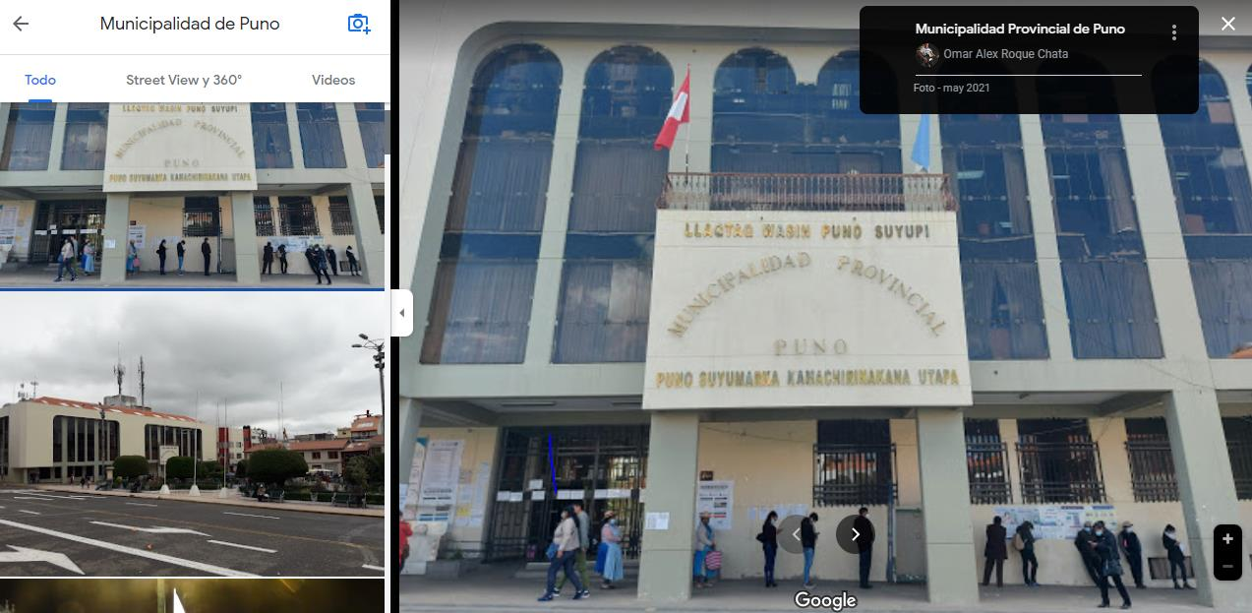

Ilustración  Fachada de la municipalidad

Fuente: Google Maps

# CAPITULO II

# PLAN DEL PROYECTO DE INNOVACIÓN Y/O MEJORA

## IDENTIFICACION DEL PROBLEMA

En la Municipalidad Provincial de Puno, siendo que, en la oficina de Control Patrimonial, tiene un Sistema de Control e Inventariado Vehicular a la oficina le ha dificultado la capacidad de realizar un seguimiento preciso de la flota de vehículos municipales. Esta carencia no solo afecta la gestión operativa diaria, sino que también dificulta la toma de decisiones relacionadas con el mantenimiento, y asignación de recursos para los vehículos.

Además, la ausencia de una herramienta tecnológica adecuada ha llevado a la pérdida de datos importantes y a la acumulación de problemas técnicos, lo que agrava aún más la situación. Sin un sistema centralizado y eficiente para administrar los vehículos, la municipalidad enfrenta desafíos adicionales en términos de cumplimiento normativo, seguimiento de mantenimiento y control de costos.

## OBJETIVOS

### OBJETIVO GENERAL

Se planea mejorar el Sistema de Control e Inventariado Vehicular en la Oficina de Control Patrimonial para registrar eficientemente los datos de los vehículos municipales, facilitando la gestión y control de estos activos, mejorando la eficacia del proceso.

### OBJETIVOS ESPECIFICOS

Establecer una base de datos centralizada que contenga información completa y actualizada de todos los vehículos municipales, incluyendo datos como la placa, color, modelo y estado operativo.

Registrar con un código único que permita identificar de forma exclusiva a cada vehículo, facilitando su seguimiento y control

## ANTECEDENTES

**SERRANO CUSTODIO, STEFANY CRISTAL (2020)****1** Desarrollo un trabajo de investigación para la obtención del grado de bachiller “TRABAJO DE INVESTIGACIÓN DE LA GESTIÓN DE LA FLOTA DE VEHÍCULOS QUE TRANSPORTAN PERSONAL Y EQUIPOS EN PROYECTOS ELÉCTRICOS DE LARGO PLAZO” el estudio resalta, aborda la importancia y necesidad crucial de una gestión eficiente de vehículos en las empresas públicas como privadas, siendo enfocada en la gestión de la flota de vehículos en proyectos a largo plazo. Se explora el uso de sistemas de gestión de flotas para así lograr controlar y monitorear vehículos, así como la importancia de la contabilidad de costos para evaluar los gastos relacionados con la flota.

El trabajo de investigación se fundamenta en la necesidad de gestionar de manera eficiente la flota vehicular en proyectos de largo plazo, con el objetivo de alcanzar una cobertura del 100% para el año 2025. Este enfoque se origina en el creciente aumento de la demanda por optimizar la gestión de vehículos, siendo esta gestión un factor crítico para garantizar el éxito de los proyectos. La meta de alcanzar una cobertura completa para el 2025 refleja el compromiso de asegurar que todos los vehículos utilizados en los proyectos estén debidamente gestionados.

Para alcanzar los objetivos respecto al sistema de gestión de flotas vehiculares, se ha desarrollado un enfoque que abarca tres temas principales: sistema de información, estructura de costos y recursos humanos. Además, se destaca la importancia de conocer las necesidades particulares de los usuarios para ofrecer una herramienta que apoye y facilite la toma de decisiones con respecto a la flota de vehículos. También se menciona la implementación de sistemas de gestión de mantenimiento computarizado como vitales para la coordinación de todas las actividades relacionadas a la disponibilidad, productividad y mantenimiento de sistemas complejos. Además, se resalta que la implementación de estos sistemas ha presentado resultados favorables para las empresas.

**CONCLUSIÓN:** La investigación subraya la relevancia de una gestión eficiente de flotas vehiculares en proyectos a largo plazo, destacando la necesidad de herramientas de control y monitoreo. Además, resalta la importancia de evaluar los costos asociados para una gestión financiera adecuada.

**YOEL MOISES BRICEÑO MALLMA (2018)****2** En la tesis titulada: “DESARROLLO DE UN SISTEMA INFORMÁTICO PARA MEJORAR LA GESTIÓN DE MANTENIMIENTO EN LA EMPRESA TRANSPORTES NACIONALES S.A.”. dicha investigación tiene como objetivo principal el desarrollar un sistema informático el cual sea de apoyo y permita brindar las herramientas necesarias para realizar la gestión de mantenimiento de las unidades vehicular de la empresa Transportes, la problemática que presenta esta investigación es que la empresa TRANSA cuenta con unidades vehiculares las cuales se efectuaban en diferentes proyectos del país y que estos no tenían un sistema que les ayuden en el registro de datos, esto hacía que la información se tardase en ser actualizada o en el peor de los casos se pierda al momento de ser almacenado físicamente, la deficiencia de información impedía hacer correctamente la programación de mantenimiento y en la mayoría de casos había demoras al momento de obtener reportes solicitados por la gerencia para realizar toma de decisiones.

Además, se menciona la unidad de investigación, el tipo de investigación, y los procedimientos utilizados para recolectar información y el análisis del mismo. En la última parte de este trabajo de investigación observamos que los resultados que se obtuvieron gracias al desarrollo del sistema informático; de forma cualitativa se hace la descripción de las herramientas que se encuentran disponibles con el nuevo sistema, para concluir se hace conocer las recomendaciones y conclusiones a las cuales se llegaron para así ver el interés que hay en el sistema.

**CONCLUSIÓN:** Este estudio resalta la necesidad de sistemas informáticos específicos para la gestión de mantenimiento de vehículos, evidenciando cómo la falta de herramientas adecuadas puede afectar la eficiencia operativa y la toma de decisiones en una empresa.

## JUSTIFICACION DEL PROYECTO

Se encuentran desafíos significativos en la gestión de los vehículos municipales, principalmente debido a la dependencia de herramientas inestables como Excel. Esto ha resultado en inseguridad de datos y una gestión ineficaz de los vehículos, lo cual impacta negativamente en la eficiencia operativa y la transparencia de los procesos. La "emergencia" del problema se manifiesta en la urgente necesidad de superar estas deficiencias, asegurando una mejor gestión y control de vehículos para resolver la inseguridad de los datos y la ineficacia operativa.

La viabilidad de la investigación es alta, dado que ya se ha realizado un análisis exhaustivo que identifica claramente los problemas y justifica la necesidad de una solución tecnológica. La propuesta de mejora del sistema de control e inventariado integral está respaldada por una base diagnóstica sólida, lo cual permite proceder con el desarrollo de dicha solución.

Este estudio beneficiará principalmente a los empleados de la oficina de control patrimonial de la municipalidad, quienes podrán gestionar de manera más eficiente los vehículos municipales. Además, la mejora de un sistema integral y seguro del control e inventariado proporcionará beneficios metodológicos significativos. Mejorará la precisión y eficiencia en la gestión de registros, promoviendo una metodología tecnológica en la administración municipal.

En términos de beneficios personales, profesionales y disciplinarios, el estudio ofrece múltiples ventajas. A nivel personal, la oficina de control patrimonial encontrara más fácil y eficiente la gestión diaria de los vehículos, reduciendo el tiempo y esfuerzo necesario para estas tareas. Profesionalmente, los individuos involucrados en el desarrollo de la mejora del sistema ganarán valiosa experiencia en la creación de soluciones tecnológicas eficientes y mejora en la gestión operativa. Disciplinariamente, el estudio contribuirá al conocimiento y la práctica en la gestión municipal, demostrando el valor de la tecnología avanzada en la administración pública para mejorar la eficiencia y la transparencia.

## MARCO TEORICO Y CONCEPTUAL

El almacenamiento de vehículos por parte la oficina Control Patrimonial constituye una parte fundamental de su gestión logística y de servicio público. Siguiendo la concepción de López (2012), donde se destaca la importancia del almacén como una unidad estratégica para el resguardo, custodia y abastecimiento de materiales, se reconoce que los vehículos municipales son activos esenciales para el funcionamiento y la prestación de servicios a la comunidad.

En el contexto municipal, el almacén de vehículos no solo sirve como un depósito para resguardar los activos de la flota municipal, sino que también desempeña un papel crucial en las etapas de abastecimiento y distribución física de recursos. Es necesario considerar el almacén de vehículos como un componente estratégico dentro del sistema logístico municipal, ya que garantiza la disponibilidad oportuna y eficiente de los vehículos para las diversas actividades y servicios que la municipalidad ofrece a la población.

En línea con la evolución de las prácticas logísticas y la tecnología, el almacén de vehículos de la municipalidad provincial de Puno debe adaptarse y modernizarse constantemente. Esto implica la adopción de sistemas de gestión de flotas avanzados, el uso de tecnologías y la implementación de prácticas de mantenimiento predictivo. Además, se debe fomentar una cultura organizacional orientada a la mejora continua y la innovación en la gestión del almacén de vehículos.

### FUNDAMENTOS TEORICOS DEL PROYECTO DE INNOVACION Y/O MEJORA

Nuestro proyecto de mejora se vale de un fundamento teórico para la mejora del Sistema de Control e Inventariado Vehicular en una entidad gubernamental como la Municipalidad Provincial de Puno se apoya en diversas teorías y conceptos relacionados con la gestión de activos, la administración pública y la tecnología de la información. Aquí hay algunos aspectos teóricos relevantes:

#### Gestión de Activos

La gestión de activos se refiere al proceso sistemático y coordinado de manejar los activos de una organización con el fin de obtener el máximo valor durante su ciclo de vida. La mejora del sistema de control e inventariado de vehículos en la municipalidad se alinea con esta teoría al proporcionar un marco estructurado para administrar los vehículos municipales de manera eficiente, desde su adquisición hasta su disposición.

#### Gestión Pública

En el contexto de la gestión pública, es fundamental garantizar la eficiencia, la transparencia y la rendición de cuentas en el uso de los recursos públicos. La mejora del sistema de control e inventariado vehicular busca mejorar la gestión de activos, optimizando el uso de los vehículos municipales en la administración de estos recursos.

#### Tecnología de la Información (TI)

La tecnología de la información desempeña un papel crucial en la gestión de activos en la actualidad. La aplicación de sistemas de información, como software de gestión de activos, permite recopilar, almacenar y analizar datos relacionados con los vehículos municipales. Esto facilita la toma de decisiones informadas y la optimización de recursos.

#### Eficiencia Operativa

La mejora del sistema de control e inventariado vehicular está orientada a mejorar la eficiencia operativa en la administración de vehículos municipales. Al proporcionar información detallada sobre el estado, mantenimiento y uso de los vehículos, el sistema permite identificar áreas de mejora y optimizar los procesos relacionados con la gestión de activos.

#### EFICIENCIA Y ORGANIZACIÓN

Este enfoque se centra en la asignación de fechas, coordinación de horarios y optimización de recursos en la gestión de reserva de citas, un elemento esencial para la eficiencia y organización en la administración pública. Este sistema ordenado facilita respuestas rápidas a demandas internas y externas, mitigando conflictos y mejorando el control e inventariado.

#### HERRAMIENTA DE GESTIÓN DE VEHÍCULOS

En la Oficina de Control Patrimonial de la Municipalidad Provincial de Puno, se desarrolla una herramienta específica para la gestión adecuada de vehículos. Este sistema está diseñado para que el personal administrativo registre y controle los vehículos municipales de manera eficiente y organizada.

### CONCEPTOS Y TERMINNOS UTILIZADOS

#### PHP

Es un lenguaje de scripting del lado del servidor, muy popular en desarrollo web. PHP se ejecuta en el servidor, que luego se traduce en el lado del cliente utilizando código HTML. Así, tu navegador web creará un resultado. Puede utilizarse en plataformas como Linux, Windows, Macintosh y otros. Este lenguaje es rápido de programar y de ejecutar los scripts, flexible, dinámico, interactúa con bases de datos y archivos3.

#### LARAVEL

Laravel es un framework PHP para el desarrollo de aplicaciones web. Lo que lo distingue de otros frameworks es su sintaxis elegante y concisa, su enfoque en el desarrollo basado en pruebas y su rica colección de paquetes y herramientas. Laravel facilita tareas que suelen ser complejas, como la autenticación, el enrutamiento y la gestión de sesiones. Al elegir Laravel, por tanto, podrán beneficiarse de una comunidad activa, amplia documentación y un ecosistema robusto4.

#### COMPOSER

Es un software imprescindible en el **desarrollo de PHP**, diseñado con el objetivo de**mejorar la gestión de la instalación y la actualización de dependencias**. Evalúa la compatibilidad, descarga, instala y, si es necesario, desinstala paquetes de software dentro de un proyecto.5

#### MySQL

Es un sistema de administración de bases de datos relacionales. Es un software de código abierto desarrollado por Oracle. Se considera como la base de datos de código abierto más utilizada en el mundo.6

#### LARAGON

Es una plataforma de desarrollo local que proporciona un entorno de Servidor web completo para la creación y ejecución de aplicaciones web. Laragon se basa en tecnologías como Apache, MySQL, PHP y otros componentes esenciales.7

#### CSS

El lenguaje CSS tiene la ventaja de ser mucho más simple, por lo que implica menos código y probabilidad de errores, así como una mayor velocidad de carga y facilidad de lectura. Además, con él tienes una mayor gama de posibilidades de edición para hacer que tu sitio luzca tal como quieres.8

CAPITULO III

# ANALISIS DE LA SITUACION ACTUAL

## DIAGRAMA DEL PROCESO, MAPA DEL FLUJO DE VALOR Y/O DIAGRAMA DE OPERACIÓN ACTUAL.

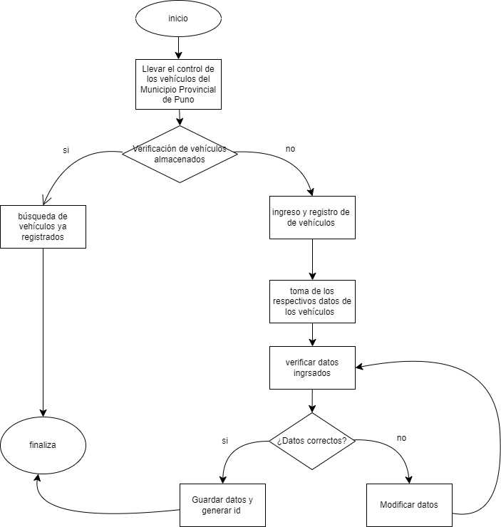

Ilustración Diagrama de procesos

Fuente propia

## EFECTOS DEL PROBLEMA EN EL ÁREA DE TRABAJO O EN LOS RESULTADOS DE LA EMPRESA

### ÁREA DE TRABAJO

Imposibilidad de realizar un seguimiento preciso de la cantidad de datos vehiculares.

El ineficiente Sistema de Control e Inventariado Vehicular impide tener un control exacto sobre la cantidad de datos vehiculares, lo que dificulta la toma de decisiones fundamentadas en información precisa.

Dificultad para evaluar los datos recopilados en el tiempo transcurrido.

Sin un sistema adecuado, se hace complicado analizar la evolución de los datos vehiculares a lo largo del tiempo, lo que impide detectar patrones, identificar áreas de mejora y tomar decisiones estratégicas basadas en tendencias.

Necesidad de diferenciar los tipos de usuarios según el criterio de tipo de usuario.

La capacidad de distinguir entre diferentes tipos de usuarios (por ejemplo, empleados municipales, contratistas, visitantes externos) según el tipo de servicio solicitado o el nivel de acceso necesario es fundamental para garantizar una asignación adecuada de recursos y un servicio eficiente.

### EMPRESA

Riesgo de una mala reputación debido a los errores en la recopilación y almacenamiento de datos vehiculares.

La falta de un sistema robusto para recopilar y almacenar datos vehiculares correctamente aumenta el riesgo de errores, lo que podría dañar la reputación de la empresa.

Ineficiencia en la gestión de datos debido a la falta de un sistema adecuado.

La ausencia de una herramienta tecnológica apropiada dificulta la gestión eficiente de los datos vehiculares, lo que puede resultar en pérdida de tiempo, recursos y oportunidades.

Posibilidad de pérdida de datos y dificultad para cumplir con las regulaciones de privacidad.

La gestión inadecuada de los datos vehiculares aumenta el riesgo de pérdida de información importante, lo que podría resultar en incumplimiento de las regulaciones de privacidad y protección de datos.

## ANALISIS DE LAS CAUSAS RAÍCES QUE GENERAN EL PROBLEMA

En el Diagrama de Operaciones del Proceso (DOP), se ha llevado a cabo un análisis exhaustivo del proceso de administración de vehículos de la municipalidad. Este análisis ha permitido evaluar el detalle en tiempos requeridos en cada específica tarea e involucrado en dicho proceso. Como resultado, se identificó una demora total significativa en 60 minutos por vehículo. Esta demora se origina debido a que todo este proceso se hace de manera manual y por lo cual pudimos identificar el problema principal de este proceso de recepción de nuestros vehículos.

**Tabla 1** Tabla DOP actual

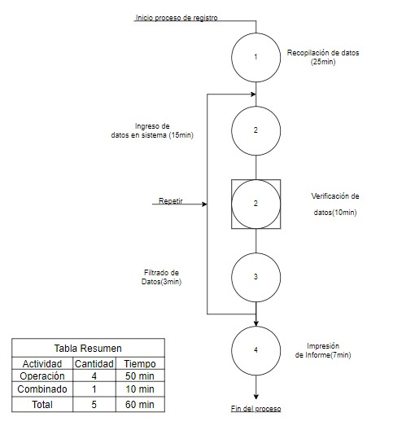

Fuente propia

**Tabla 2** Tabla DAP actual

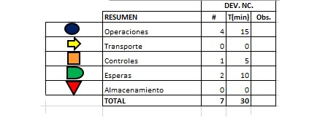

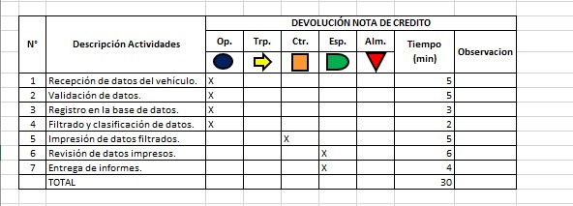

Fuente propia

## PRIORIZACIÓN DE CAUSAS RAÍCES

Después de recopilar la información recaudada, se procede a crear una tabla de porcentajes para determinar el porcentaje de contribución de cada causa. Esta información es fundamental para la elaboración del diagrama de Pareto, el cual nos permite visualizar y priorizar las causas más significativas en función de su impacto en el problema o situación que estamos analizando.

El proceso para crear la tabla de porcentajes implica calcular el porcentaje que representa cada causa con respecto al total de causas identificadas. Una vez obtenidos estos porcentajes, podemos ordenar las causas de mayor a menor contribución y representarlas gráficamente en el diagrama de Pareto.

A través del diagrama de Pareto, podemos identificar rápidamente las causas que generan la mayoría de los efectos, lo que nos ayuda a focalizar nuestros esfuerzos en las áreas que tienen el mayor potencial para mejorar la situación o resolver el problema de manera eficiente y efectiva.

**Tabla 3** Causas de la empresa

|  |  |  |  |  |
| --- | --- | --- | --- | --- |
| CAUSA | FRECUENCIA | F. ACUMULADA | F. RELATIVO | F. RELATIVO ACUMULADO |
| La carencia de un sistema de gestión de vehículos eficaz y bien estructurado. | 20 | 20 | 23.53% | 23.53% |
| Falta de una herramienta tecnológica apropiada o carencia de una solución tecnológica adecuada. | 15 | 35 | 17.65% | 41.18% |
| Deficiencias en un control de la los vehículos y falta de información sobre estos | 25 | 60 | 29.41% | 70.59% |
| Falta de un correcto inventariado y control de los vehículos | 10 | 70 | 11.76% | 82.35% |
| Carencia de un buen manejo de datos | 10 | 80 | 11.76% | 94.12% |
| Otros | 5 | 85 | 5.88% | 100% |

Fuente propia

**Tabla 4** Diagrama de Pareto

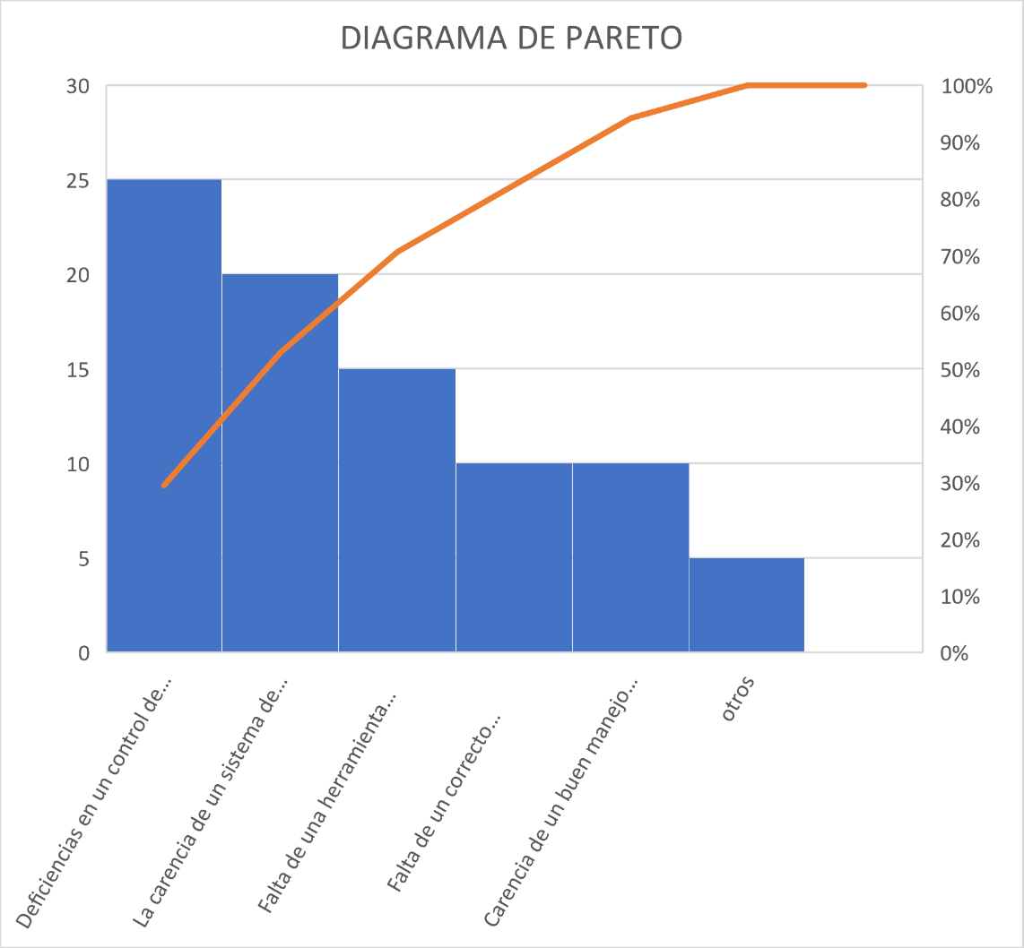

Fuente propia

**Tabla 4** Diagrama de Ishikawa

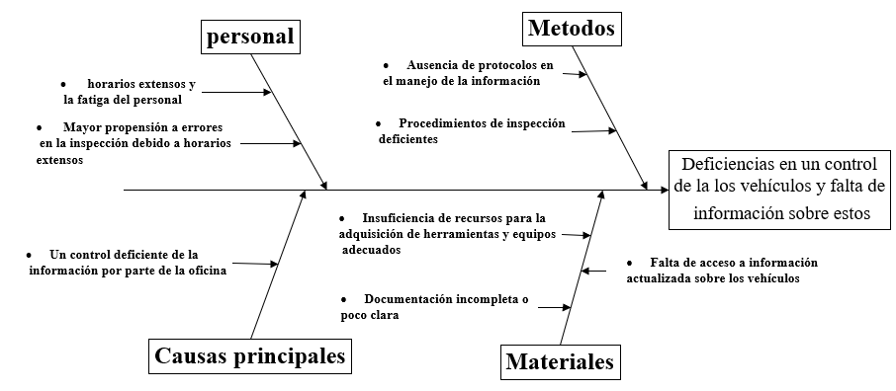

Fuente propia

CAPITULO IV

# PROPUESTA TÉCNICA DE LA MEJORA

## PLAN DE ACCIÓN DE LA MEJORA PROPUESTA

Considerando las diversas dificultades que han surgido en la gestión y administración de vehículos de la municipalidad provincial de Puno, se ha tomado una decisión estratégica para abordar estos problemas de manera eficaz. La solución elegida implica la mejora del sistema de control e inventariado vehicular para la administración de vehículos que se adapte tanto a los avances tecnológicos como a las necesidades específicas de la municipalidad.

La elección de un sistema de control e inventariado vehicular se fundamenta en la necesidad imperante de optimizar la gestión y administración de los recursos vehiculares en la Municipalidad Provincial de Puno. Conscientes de las dificultades que han surgido en este ámbito, se ha tomado una decisión estratégica que apunta a abordar estos problemas de manera eficaz y sostenible a largo plazo.

La mejora del sistema de control e inventariado vehicular representa un paso crucial hacia la modernización y eficiencia en la gestión pública. Este sistema permitirá un seguimiento detallado de cada vehículo, desde su adquisición hasta su eventual baja, garantizando un control riguroso sobre el uso, mantenimiento, y asignación de los recursos.

Fortaleciendo la transparencia y rendición de cuentas en la administración de los recursos públicos. Al contar con un registro preciso y actualizado de los vehículos, se promueve la rendición de cuentas y se reducen los riesgos de malversación o uso indebido de los mismos.

Para la mejorará se abordará los siguientes puntos:

### **ESTABLECER PUNTOS CLAROS**:

Se definen los objetivos tales como la mejora y reducción de tiempo en la administración de los vehículos, evitando la perdida de datos y la mala gestión de estos.

### INVESTIGACIÓN Y SELECCIÓN DE LA HERRAMIENTA TECNOLÓGICA ADECUADA:

Seleccionar las herramientas necesarias para el desarrollo del sistema con un análisis exhaustivo de las posibles opciones considerando sus características, funcionalidades, costo y compatibilidad con los sistemas existentes.

### Implementación del sistema:

El sistema configurado y personalizado con las debidas especificación y necesidades del usuario, capacitándolo debidamente, haciendo que su trabajo de registrar vehículos sea más rápido y así disminuyendo los tiempos extenuantes del empleado.

## CONSIDERACIONES TÉCNICAS, OPERATIVAS Y AMBIENTALES PARA LA IMPLEMENTACIÓN DE LA MEJORA

### CONSIDERACIONES TÉCNICAS

#### SEGURIDAD DE DATOS:

La protección de la información es crucial. Se deben implementar medidas de seguridad adecuadas, como sistemas de encriptación y acceso restringido, para garantizar la confidencialidad e integridad de los datos almacenados en el sistema.

#### INTEGRACIÓN CON SISTEMAS EXISTENTES:

Es importante considerar la integración del nuevo sistema con otros sistemas o aplicaciones utilizados en la municipalidad. Esto permitirá el intercambio de información y evitará la duplicación de esfuerzos.

### CONSIDERACIONES OPERATIVAS

#### CAPACITACIÓN DEL PERSONAL:

Antes de la implementación, es necesario brindar capacitación adecuada a los empleados que utilizarán el sistema. Esto les permitirá familiarizarse con su funcionamiento y aprovechar al máximo sus características y funcionalidades

#### SOPORTE TÉCNICO Y MANTENIMIENTO:

Es esencial contar con un equipo de soporte técnico que pueda brindar asistencia y resolver cualquier problema técnico que surja durante la implementación y posterior uso del sistema, Además, se deben establecer procedimientos de mantenimiento regular para garantizar su correcto funcionamiento y a largo plazo.

### CONSIDERACIONES AMBIENTALES

#### SOSTENIBILIDAD:

Se debe evaluar el impacto ambiental del sistema propuesto y buscar alternativas que minimicen el consumo de recursos naturales y reduzcan la generación de residuos electrónicos.

## RECURSOS TÉCNICOS PARA IMPLEMENTAR LA MEJORA PROPUESTA

Para implementar nuestro proyecto de manera sofisticada, se requiere contar con una serie de recursos técnicos que permitan su desarrollo y funcionamiento eficiente Estos recursos incluyen:

### SERVIDORES Y ALMACENAMIENTO:

Necesitaremos un servidor web de alta capacidad para alojar nuestra aplicación web con intranet. Este servidor debe contar con suficiente almacenamiento para gestionar la base de datos y los archivos relacionados con los automóviles del municipio.

### INFRAESTRUCTURA DE RED:

Conexión a internet de alta velocidad en fibra óptica ya que es esencial para garantizar un acceso fluido y sin interrupciones.

### EQUIPO DE DESARROLLO:

Un equipo de desarrolladores con experiencia en desarrollo web y aplicaciones intranet. El equipo debe contar con habilidades en los lenguajes de programación y tecnologías relevantes, como HTML, CSS, JavaScript bases de datos y seguridad web.

### PRUEBAS Y CONTROL DE CALIDAD:

Establecer un proceso de pruebas y control de calidad para asegurarse de que la mejora implementada funcione correctamente y cumpla con los requisitos establecidos. Esto puede incluir pruebas unitarias, pruebas de integración, pruebas de rendimiento y pruebas de usabilidad para garantizar una experiencia fluida y sin errores para los usuarios.

## DIAGRAMA DEL PROCESO, MAPA DEL FLUJO DE VALOR Y/O DIAGRAMA DE OPERACIÓN DE LA SITUACION MEJORADA

**Tabla 5** Tabla DOP de la mejora

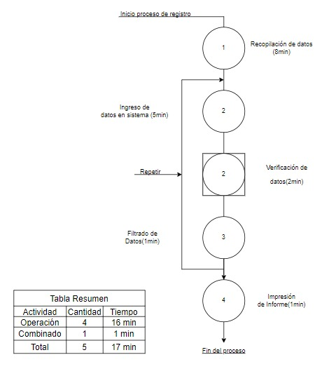

Fuente propia

## CRONOGRAMA DE EJECUCIÓN DE LA MEJORA

**Tabla 6** Diagrama de Gantt

|  |  |  |  |  |  |  |  |  |  |  |  |  |  |  |  |  |  |  |  |  |  |
| --- | --- | --- | --- | --- | --- | --- | --- | --- | --- | --- | --- | --- | --- | --- | --- | --- | --- | --- | --- | --- | --- |
|  | CRONOGRAMA DE EJECUCIÓN DE LA MEJORA | | | | | | | | | | | | | | | | | | | |  |
|  | PLAN DE DESARROLLO DE PROYECTO: | | | | | | | | | | | | | | | | | | | |
|  |  |  | MARZO | | ABRIL | | | | MAYO | | | | JUNIO | | | | JULIO | | | |
|  |  | N° DE SEM. | SEMANA 1 | SEMANA2 | SEMANA 3 | SEMANA 4 | SEMANA 5 | SEMANA 6 | SEMANA 7 | SEMANA 8 | SEMANA 9 | SEMANA 10 | SEMANA 11 | SEMANA 12 | SEMANA 13 | SEMANA 14 | SEMANA 15 | SEMANA 16 | SEMANA 17 | SEMANA 18 |
| 1 |  |  |  |  |  |  |  |  |  |  |  |  |  |  |  |  |  |  |  |  |
|  | Asignación de puesto de trabajo |  |  |  |  |  |  |  |  |  |  |  |  |  |  |  |  |  |  |  |
|  | Realizar averiguaciones |  |  |  |  |  |  |  |  |  |  |  |  |  |  |  |  |  |  |  |
|  | Analisis de antecedentes |  |  |  |  |  |  |  |  |  |  |  |  |  |  |  |  |  |  |  |
| 2 | IDENTIFICACIÓN |  |  |  |  |  |  |  |  |  |  |  |  |  |  |  |  |  |  |  |
|  | Estudio de factibilidad |  |  |  |  |  |  |  |  |  |  |  |  |  |  |  |  |  |  |  |
|  | Investigar sistemas existentes en el mercado |  |  |  |  |  |  |  |  |  |  |  |  |  |  |  |  |  |  |  |
|  | Planificación del proyecto |  |  |  |  |  |  |  |  |  |  |  |  |  |  |  |  |  |  |  |
|  | Presentación de propuestas |  |  |  |  |  |  |  |  |  |  |  |  |  |  |  |  |  |  |  |
|  | Aprovación de propuesta |  |  |  |  |  |  |  |  |  |  |  |  |  |  |  |  |  |  |  |
| 3 | ANALISIS DE REQUERIMIENTOS |  |  |  |  |  |  |  |  |  |  |  |  |  |  |  |  |  |  |  |
|  | Analizar y documentar los requerimientos funcionales y no funcionales |  |  |  |  |  |  |  |  |  |  |  |  |  |  |  |  |  |  |  |
|  | Revisar y validar los requerimientos identificados en la face de identificación |  |  |  |  |  |  |  |  |  |  |  |  |  |  |  |  |  |  |  |
| 4 | DISEÑO |  |  |  |  |  |  |  |  |  |  |  |  |  |  |  |  |  |  |  |
|  | Especificación tecnica |  |  |  |  |  |  |  |  |  |  |  |  |  |  |  |  |  |  |  |
|  | Acoplación de los requerimientos |  |  |  |  |  |  |  |  |  |  |  |  |  |  |  |  |  |  |  |
|  | Diseño completado |  |  |  |  |  |  |  |  |  |  |  |  |  |  |  |  |  |  |  |
| 5 | DESARROLLO |  |  |  |  |  |  |  |  |  |  |  |  |  |  |  |  |  |  |  |
|  | Desarrollo de Fronend |  |  |  |  |  |  |  |  |  |  |  |  |  |  |  |  |  |  |  |
|  | Ejecución de Fronend |  |  |  |  |  |  |  |  |  |  |  |  |  |  |  |  |  |  |  |
|  | Desarrollo de Backend |  |  |  |  |  |  |  |  |  |  |  |  |  |  |  |  |  |  |  |
|  | Ejecución de Backend |  |  |  |  |  |  |  |  |  |  |  |  |  |  |  |  |  |  |  |
| 6 | PRUEBAS |  |  |  |  |  |  |  |  |  |  |  |  |  |  |  |  |  |  |  |
|  | Realizar pruebas de funcionalidad del sistema |  |  |  |  |  |  |  |  |  |  |  |  |  |  |  |  |  |  |  |
|  | Realizar pruebas de rendimiento y carga del sistema |  |  |  |  |  |  |  |  |  |  |  |  |  |  |  |  |  |  |  |
|  | Identificar y corregir errores y fallos |  |  |  |  |  |  |  |  |  |  |  |  |  |  |  |  |  |  |  |
| 7 | IMPLEMENTACIÓN |  |  |  |  |  |  |  |  |  |  |  |  |  |  |  |  |  |  |  |
|  | Preparar el entorno de producción y configurar el servidor web |  |  |  |  |  |  |  |  |  |  |  |  |  |  |  |  |  |  |  |
|  | Realizar pruebas finales en el entorno de producción |  |  |  |  |  |  |  |  |  |  |  |  |  |  |  |  |  |  |  |
|  | Lanzar el sistema |  |  |  |  |  |  |  |  |  |  |  |  |  |  |  |  |  |  |  |
| 8 | DOCUMENTACIÓN |  |  |  |  |  |  |  |  |  |  |  |  |  |  |  |  |  |  |  |
|  |  |  |  |  |  |  |  |  |  |  |  |  |  |  |  |  |  |  |  |  |
|  |  |  |  |  |  |  |  |  |  |  |  |  |  |  |  |  |  |  |  |  |
|  | Fuente propia |  |  |  |  |  |  |  |  |  |  |  |  |  |  |  |  |  |  |  |  |  |

CAPITULO V

# COSTOS DE IMPLEMENTACION DE LA MEJORA

## COSTO DE MATERIALES

Esta tabla muestra parte de los costos de los materiales en donde llegamos a usar todos los materiales descrititos en la tabla de los materiales para la ejecución del proyecto de mejora.

**Tabla 7** Costos de materiales

|  |  |  |  |
| --- | --- | --- | --- |
| **Ítems** | **Descripción** | **Costos** | **Total** |
| 1 | Acceso a servidor ftp | S/.00,00 | S/.00,00 |
| 2 | Internet | S/.120,00 | S/.120,00 |
| 3 | Cable de red con Rj45 | S/.20,00 | S/.20,00 |
|  | Total |  | S/.140,00 |

Fuente propia

## COSTO DE MANO DE OBRA

En esta tabla se aprecia el cuadro de costos de mano de obra donde podemos apreciar los gastos los cuales se van realizar para la ejecución del proyecto y también el tiempo de horas en las cuales llevo a cabo procesos para la ejecución del proyecto de mejora.

**Tabla 8** Costos de mano de obra

|  |  |  |  |  |  |  |
| --- | --- | --- | --- | --- | --- | --- |
| **Ítems** | **Técnico** | **Operación** | **Costos** | **Tiempos de horas empleado** | | **Costo Total** |
| 1 | Junior | Diseño SQL | S/.6,00 | 13H | S/.78,00 | |
| 2 | Junior | Diseñador de interfaz | S/.6,00 | 16H | S/.96,00 | |
| 3 | Junior | Desarrollador frontend | S/.6,00 | 18H | S/.108,00 | |
| 4 | Junior | Desarrollador backend | S/.6,00 | 18H | S/.108,00 | |
|  |  | Total |  |  | S/.390,00 | |

Fuente propia

## COSTOS DE MAQUINAS, HERRAMENTAS Y EQUIPOS

En esta tabla se da la relación entre los costos de máquinas, herramientas y equipos los cuales son utilizados para la implementación del aplicativo web.

**Tabla 9** Costo de máquinas, herramientas y equipos

|  |  |  |
| --- | --- | --- |
| **ITEMS** | **ACTIVIDADES** | **COSTO** |
| 1 | Equipos de desarrollo | S/.100.00 |
| 2 | Flujo eléctrico | S/.90.00 |
| 3 | Fontawesome | S/.30.00 |
|  | Total | S/.220.00 |

Fuente propia

## OTROS COSTOS DE IMPLEMENTACION DE LA MEJORA

En esta tabla se conocen algunos gastos los cuales tuvimos en la implementación de la mejora tales como capacitación y mantenimiento, para un correcto uso del aplicativo web

**Tabla 10** Otros costos de implementación de la mejora

|  |  |  |
| --- | --- | --- |
| **ITEMS** | **ACTIVIDADES** | **COSTO** |
| 1 | Capacitación | S/.100.00 |
| 2 | Mantenimiento | S/.100.00 |
|  | Total | S/.200.00 |

Fuente propia

## COSTO TOTAL DE LA IMPLEMENTACIÓN

En la siguiente tabla tenemos el total de costo total para la implementación de la mejora

**Tabla 11** Costo total de la implementación

|  |  |  |
| --- | --- | --- |
| **COSTO TOTAL ESTIMADO DE LA MEJORA** | | |
| **ITEMS** | **COSTOS** | **TOTAL** |
| 1 | Costo total de materiales | S/.140.00 |
| 2 | Costo de mano de obra | S/.390.00 |
| 3 | Costo de máquinas herramientas y equipos | S/.220.00 |
| 4 | Costos de implementación de la mejora | S/.200.00 |
|  | Total | S/.950.00 |

Fuente propia

CAPITULO VI

# EVALUCION TÉCNICO Y/O ECONÓMICA ESPERADO DE LA MEJORA

## RESEÑA

El desarrollo del software para mostrar sistema que se basa con una inversión de 950 soles siendo que se ofrece beneficios tanto tecnológicos y mayor incremento de eficiencia, ahorro de tiempo por parte del personal siendo cambios significativos.

La automatización, será accesible en el horario de trabajo, esto dará algunos de los beneficios técnicos, tales como ahorro de tiempo, reducción de costos operativos, y un correcto control por la oficina de control patrimonial.

Con una relación beneficio/costo de 1.43, el proyecto demuestra ser una inversión sólida con un retorno financiero positivo.

## BENEFICIOS TÉCNICO Y/O ECONÓMICOESPERADO DE LA MEJORA

### BENEFICIOS TÉCNICOS:

* Seguridad y eficiencia en la gestión de vehículos: Reducción de tiempo, mejorar en el control e inventariado y una gestión adecuada.
* Acceso: El acceso a esta mejora incrementara potencialmente, la posibilidad de dar un control e inventariado actualizado y editable los cuales mejoraran la eficiencia en la oficina.
* Escalabilidad: Se tiene la capacidad de manejar de manera eficiente un gran número de vehículos siendo amigable para los trabajadores.

### BENEFICIOS ECONÓMICOS:

Reducción de costos operativos: Reducción del personal por menor necesidad debido a la automatización.

## RELACION BENEFICIO/COSTO

Para calcular la relación beneficio/costo, consideramos los ingresos adicionales y los costos operativos en soles.

* + Ingresos adicionales mensuales: 1500 soles
  + Costos operativos mensuales del software (mantenimiento, hosting, ETC): 140 soles

### Cálculo del Beneficio Neto Mensual:

Beneficio Neto Mensual = Ingresos Adicionales - Costos Operativos

Beneficio Neto Mensual = 1500 soles - 140 soles = 1360 soles

### Relación Beneficio/Costo (B/C):

Relación B/C = Beneficio Neto Mensual / Inversión Inicial

Relación B/C = 1360 soles / 950 soles ≈ 1.43

### Interpretación:

Una relación beneficio/costo de 1.43 indica que, por cada sol invertido en el desarrollo del software, se espera un retorno de 1.43 soles en beneficios netos mensuales. Esto sugiere que la inversión en el software es económicamente viable y rentable.

CAPITULO VII

# CONCLUSIONES

## CONCLUSIONES DEL PROYECTO

### CONCLUSIONES GENERALES

La mejora del Sistema de Control e Inventariado Vehicular en la Oficina de Control Patrimonial representa un paso significativo hacia la solución de las deficiencias en el registro y control de los vehículos municipales. Mediante la implementación de este sistema, se ha logrado establecer una supervisión más efectiva de los activos vehiculares, garantizando un registro detallado, actualizado y preciso de cada vehículo. Esta iniciativa optimiza la administración de flotas municipales, promoviendo una utilización más eficiente de los vehículos y asegurando un mantenimiento adecuado. Además, la implementación ha mejorado la gestión actual y sentado las bases para una administración más moderna y eficiente, incrementando la eficiencia operativa gracias a una mejor gestión de los recursos vehiculares. Se reducen así los costos operativos asociados con mantenimientos innecesarios y pérdidas por falta de seguimiento, beneficiando tanto la operatividad diaria del municipio como promoviendo la sostenibilidad a largo plazo mediante un uso responsable y óptimo de los activos municipales.

### CONCLUSIONES ESPECIFICAS

* La implementación de una base de datos centralizada que almacena información detallada y actualizada de todos los vehículos municipales ha resultado en una transformación significativa para la Oficina de Control Patrimonial de la Municipalidad Provincial de Puno. La inclusión de datos como la placa, color, modelo y estado operativo ha permitido una gestión más eficiente y precisa de los activos vehiculares. Este avance ha facilitado una organización más estructurada y un control efectivo sobre la flota vehicular, garantizando que cada vehículo pueda ser identificado y monitoreado.
* La introducción de un sistema de registro que asigna identificaciones únicas a cada vehículo ha simplificado significativamente el seguimiento y la administración de los activos. Esta mejora ha llevado a una optimización de los procesos internos, permitiendo una mejor planificación de mantenimientos, asignación de recursos y seguimiento de cambios en el estado de los vehículos. Además, la centralización de la información ha fortalecido la transparencia en la gestión de los vehículos municipales, proporcionando datos detallados y accesibles que promueven una administración más transparente y responsable.

CAPITULO VIII

# RECOMENDACIONES

## RECOMENDACIONES PARA LA EMPRESA

* **Capacitaciones Continuas:** Implementar programas regulares de capacitación para el personal del Sistema de Control e Inventariado Vehicular. Esto asegurará que el personal esté completamente familiarizado con el sistema y pueda utilizarlo de manera eficiente para gestionar los vehículos municipales.
* **Políticas Claras de Uso y Mantenimiento:** Desarrollar políticas detalladas sobre el uso, mantenimiento y registro de datos en el sistema. Estas políticas deben incluir directrices para la actualización periódica de la información y asegurar la precisión de los datos vehiculares.
* **Monitoreo y Evaluación Continua:** Establecer un sistema de monitoreo regular para evaluar el rendimiento del sistema y realizar ajustes según sea necesario. Esto garantizará que el sistema esté cumpliendo con los objetivos y funcionando de manera óptima.

## OTRAS RECOMENDACIONES

* **Integración con Otros Sistemas Municipales:** Explorar la integración del Sistema de Control e Inventariado Vehicular con otros sistemas municipales para mejorar la coordinación interdepartamental y la gestión global de recursos municipales.
* **Mejora Continua del Sistema:** Mantenerse actualizado con las últimas tecnologías y prácticas en gestión de activos. Explorar regularmente nuevas funcionalidades y actualizaciones para optimizar el sistema y adaptarlo a las necesidades cambiantes del municipio.

REFERENCIAS BIBLIOGRÁFICAS

## Serrano Custodio, S. C. (2020). TRABAJO DE INVESTIGACIÓN DE LA GESTIÓN DE LA FLOTA DE VEHÍCULOS QUE TRANSPORTAN PERSONAL Y EQUIPOS EN PROYECTOS ELÉCTRICOS DE LARGO PLAZO [Trabajo de investigación para la obtención del grado de BACHILLER EN CIENCIAS CON MENCIÓN EN INGENIERÍA INDUSTRIAL, PONTIFICIA UNIVERSIDAD CATÓLICA DEL PERÚ]. <https://tesis.pucp.edu.pe/repositorio/bitstream/handle/20.500.12404/20415/SERRANO_CUSTODIO_STEFANY_TRABAJO_INVESTIGACION_GESTI%c3%93N.pdf?sequence=1&isAllowed=y>

## BRICEÑO MALLMA, Y. M. (2018). *DESARROLLO DE UN SISTEMA INFORMÁTICO PARA MEJORAR LA GESTIÓN DE MANTENIMIENTO EN LA EMPRESA TRANSPORTES NACIONALES S.A.* [PARA OPTAR EL TÍTULO PROFESIONAL DE INGENIERO MECÁNICO, UNIVERSIDAD NACIONAL DEL CENTRO DEL PERÚ]. <https://repositorio.uncp.edu.pe/bitstream/handle/20.500.12894/3638/Brice%c3%b1o%20Mallma.pdf?sequence=1&isAllowed=y>

## Deyimar, D. A. (2023, 2 junio). ¿Qué es PHP? Aprende todo sobre el lenguaje de scripting. Hostinger Tutoriales. <https://www.hostinger.com.ar/tutoriales/que-es-php#:~:text=PHP%20es%20un%20lenguaje%20de%20scripting%20del%20lado%20del%20servidor%2C%20muy,a%20tus%20habilidades%20como%20webmaster%20de%20WordPress%2C%20no%20es%20una%20obligaci%C3%B3n.>

## Equipo de contenido de GoDaddy. (2023, 28 septiembre). Laravel: Qué es y para qué sirve. *GoDaddy*. [https://www.godaddy.com/resources/latam/stories/laravel-que-es-para-que-Sirve#:~:text=%C2%BFQu%C3%A9%20es%20Laravel,un%20ecosistema%20robusto.](https://www.godaddy.com/resources/latam/stories/laravel-que-es-para-que-Sirve%23:~:text=%C2%BFQu%C3%A9%20es%20Laravel,un%20ecosistema%20robusto.)

## Equipo de contenido de GoDaddy. (2024, 23 abril). Composer: Qué es y para qué sirve. GoDaddy. [https://www.godaddy.com/resources/es/crearweb/composer-gestor-que-es#:~:text=Composer%20es%20un,softwares%20del%20estilo%E2%80%8B.](https://www.godaddy.com/resources/es/crearweb/composer-gestor-que-es%23:~:text=Composer%20es%20un,softwares%20del%20estilo%E2%80%8B.)

## Londoño, P (2021, February 15) Qué es MySQL, para qué sirve y características principales. <https://blog.hubspot.es/website/que-es-mysql>

## Ledo, A. (2022, June 18) Laragon: instalación y configuración. <https://andresledo.es/php/laragon/#:~:text=Laragon%20es%20un%20entorno%20de%20desarrollo%20Web%20que%20mediante%20un%20%C3%BAnico%20instalador%20nos%20instala%20PHP%2C%20Apache%2C%20MySQL%20y%20Node.js%2C%20ahorr%C3%A1ndonos%20una%20gran%20cantidad%20de%20tiempo%20al%20no%20tener%20que%20instalar%20y%20configurar%20todos%20estos%20paquetes%20por%20separado.>

## Blog de HubSpot. (2022, March 19). Introducción al CSS. <https://blog.hubspot.es/website/que-es-css>

ANEXOS